

PJT명 시스템 설계서

Copyright 2006 by Telcoware. All rights reserved.

문서 변경 이력

버전 | 변경 내역 페이지 및 내용 | 작성자 | 변경일자
1.0 | 최초 작성 | OOO | 2010/00/00


1. 개 요 6
1.1. 시스템 명의 개요 6
1.2. 용어 정의 6
1.3. 약어 정의 6
1.4. 참조 문서 6
2. 하드웨어 플랫폼의 구성 7
3. 시스템의 구성 요소 9
3.1. 서브 시스템명 9
3.2. 블록명 9
4. 고려 사항 10


[그림 1] Compaq S5202T의 PBA 실장도 (전면부) 7


[표 1] Compaq S5202T의 규격 8

파일명 저장은 다음과 같이 적용하여 저장한다.

파일번호. 산출물명_프로젝트명(버전명)_추가구분자 항목으로 모두 동일하게 저장
Ex) 1. 프로젝트 수행 계획서_ SKT HLR HA(R1.0)
파일번호는 프로젝트 진행 단계에서 산출되는 산출물 순서를 번호로 지정하며, 작성자 마다 다를 수 있음
- 가이드 및 안내문 삭제 요망

본문 번호 체계

첫째 항목의 구분은 1, 2, 3, 4, …로 나누어 표시한다.
본수준1 (단축키: Ctrl + 1)
본수준2 (단축키: Ctrl + 2)
본수준3 (단축키: Ctrl + 3)
본수준4 (단축키: Ctrl + 4)
둘째 항목의 구분은 가, 나, 다, 라, …로 나누어 표시한다. (단축키: Alt + 1 )
셋째 항목의 구분은 ⑴, ⑵, ⑶, ⑷, …로 나누어 표시한다. (단축키: Alt + 2 )
넷째 항목의 구분은 ㈎, ㈏, ㈐, ㈑, …로 나누어 표시한다. (단축키: Alt + 3 )
다섯째 항목의 구분은 ①, ②, ③, ④, …로 나누어 표시한다. (단축키: Alt + 4 )
“하” 이상 더 계속될 때의 구분은 머리글 서식으로 나누어 표시한다.
글머리1 (단축키: Alt + 5 )
글머리2 (단축키: Alt + 6 )
서식명: 들여쓰기1 (단축키: Ctrl + Q )
서식명: 들여쓰기2 (단축키: Alt + Q )
서식 없애는 방법(서식명: 기본와꾸, 단축키: Alt + ` )
- 가이드 및 안내문 삭제 요망

그림서식은 다음과 같이 적용하여 표시한다.

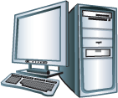
[그림 1] 예제 그림 캡션(서식명: 캡션제목&그림서식, 단축키: Alt + A)

서식명: 번호매기기_설명1 (단축키: Alt + w)
서식명: 번호매기기_설명a (단축키: Alt + e)
- 가이드 및 안내문 삭제 요망

- 개 요
  - 시스템 명의 개요
본 절에서는 시스템의 개요에 대하여 망구성도를 포함하여 기술한다. - 가이드 삭제 요망
    - 서식명: 본수준3 (단축키: Ctrl + 3)
      - 서식명: 본수준4 (단축키: Ctrl + 4)
- 서식명: 번호매기기_가 (단축키: Alt + 1 )
- 서식명: 번호매기기_(1) (단축키: Alt + 2 )
- 서식명: 번호매기기(A) (단축키: Alt + 3 )
- 서식명: 번호매기기_설명(1) (단축키: Alt + 4 )

  - 용어 정의
본 문서에서 사용하는 용어들에 대하여 설명한다. - 가이드 삭제 요망

  - 약어 정의
본 문서에서 사용하는 약어들에 대하여 설명한다. - 가이드 삭제 요망

  - 참조 문서
본 문서에서 참조한 문서들의 번호, 제목, 개정판, 작성자 및 작성 날짜를 기술한다. - 가이드 삭제 요망

- 하드웨어 플랫폼의 구성
본 장에는 필요한 하드웨어 플랫폼의 구성에 대하여 기술한다. 하드웨어 플랫폼을 쉽게 이해할 수 있는 그림과 함께 기술하거나 필요한 하드웨어의 물리적인 구조를 기술하는 것이 바람직하다.
예를 들어, 하드웨어 플랫폼으로 Compaq S5202T가 사용된다면, 그림 2-1과 같이 PBA 실장도와 함께 설명을 기술할 수 있고, 표 2-1과 같이 필요한 하드웨어 규격을 기술할 수 있다.
- 가이드 삭제 요망

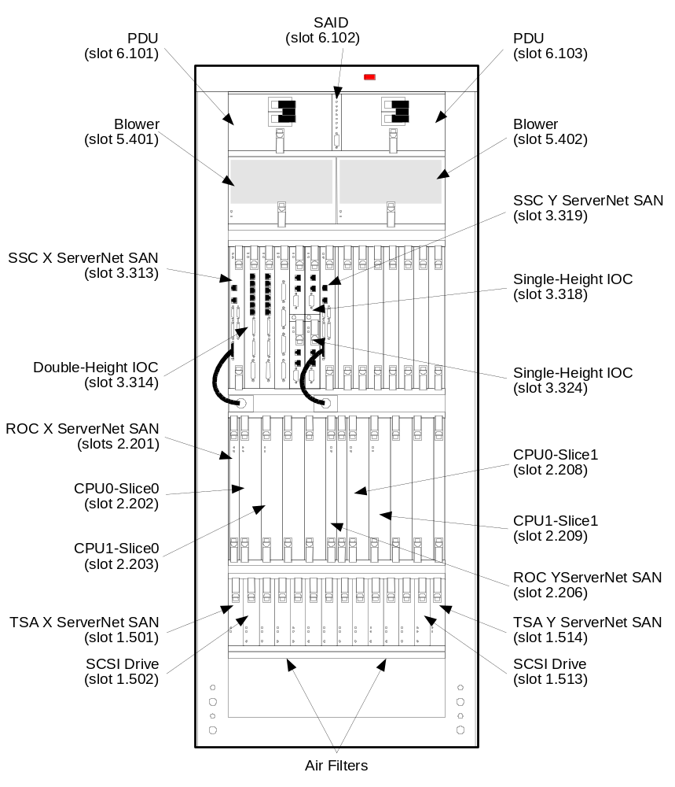
[그림 2] Compaq S5202T의 PBA 실장도 (전면부)

구 분 | Compaq S5202T
제조사 | Compaq Computer, Corp. (미국)
국내 공급사 | Compaq Korea
운영체제 | NonStop/UX C52 (UNIX)
CPU | 2 x MIPS R10000 300MHz
Memory | Min. 256MB ~ Max. 2GB
Disk Storage | Max. 36 x 18GB 3.5”
I/O Subsystem | ServerNet SAN 방식
LAN | Ethernet 10BaseT (Optional)
Storage 이중화 방식 | Veritas Volume Manager
CPU Board MTBF | 20,000 Hrs
Disk MTBF | 800,000 Hrs
Overall Availability (per year) | 99.999%
전원공급방식 | DC –48V 직결
허용전원범위 | DC –48V ~ –52V
접지방식 | 3종통신접지
최대소비전력 | 4,100 Watt
평균소비전력 | 2,600 Watt
[표 1] Compaq S5202T의 규격

- 시스템의 구성 요소
본 장에서는 시스템의 구성 요소들을 서브 시스템별로 구분하여 각 서브 시스템의 정의와 서브 시스템을 구성하는 블록들에 대하여 기술한다. - 가이드 삭제 요망

  - 서브 시스템명
본 절에서는 서브 시스템의 정의 및 서브 시스템을 구성하는 블록들에 대하여 기술한다. 본 절은 각 블록에 대한 하위절들로 나누어진다. - 가이드 삭제 요망

  - 블록명
본 절에는 해당 블록에 대한 정의 및 역할에 대하여 기술한다. 이러한 블록에 대한 상세 설계는 블록 설계서에서 이루어진다. - 가이드 삭제 요망

- 고려 사항
본 장에서는 기능을 구현할 때, 고려하여야 할 여러가지 사항들에 대하여 기술한다.
- 가이드 삭제 요망

- 부록
부록에는 문서 유지의 편리를 위해 분리해야 할 정보를 제공한다. 예를 들면, 차트나 분류된 데이터가 포함될 수 있다. 부록의 내용은 일반적으로 부록의 내용이 사용되는 문서의 본문에서 참조되어야 한다. 부록은 관리의 편의를 위하여 분리할 수 있다.

